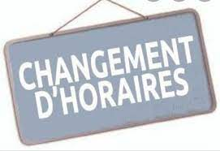

La mairie sera exceptionnellement fermée :

Le mardi 21 avril 2026

Le Maire, Sandrine JUHEL

